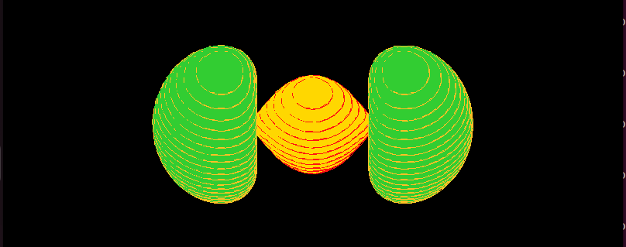
HF pk.2 stan Pi

HF pk.3 stan Sgm
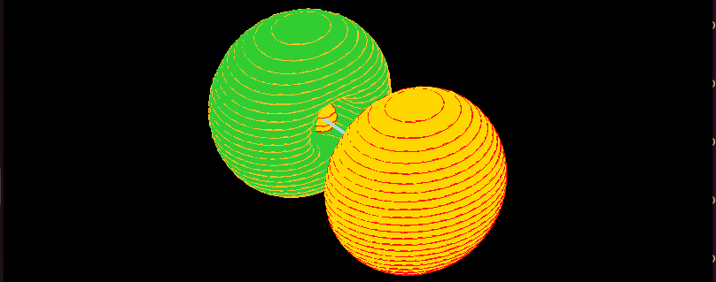
Obliczenia metodą HF:
1. Osiągnięto punkt stacjonarny podczas optymalizacji, optymalna długość wiązania wynosi 1.0784 Å, energia geometrii równowagowej to -108.94395 a.u.
2. Najwyższe zajęte orbitale sigma i pi mają odpowiednie pozycje i energie:
- σ – poz.5 – energia = -0.63159 a.u.
- π – poz.7 – energia = -0.62012 a.u.
3. Na tej podstawie można oszacować IP_{σ} i IP_{π} z tw. Koopmansa przy założeniu, że mamy energii z cząsteczki w stanie obojętnym obliczone metodą RHF:
- IP_{σ} – 0.63159 a.u. – 17.18645 eV
- IP_{π} – 0.62012 a.u. – 16.87434 eV
4. Następnie przeprowadzono obliczenia dla jonów w stanach elektronowych σ i π:
- Dla σ:
  - energia całkowita wynosi -108.36528 a.u.
  - IP wynosi: -108.36528 - (-108.94395) = 0.57867 a.u. = 15.74642 eV
- Dla π:
  - energia całkowita wynosi -108.37239 a.u.
  - IP wynosi: -108.37239 - (-108.94395) = 0.57156 a.u. = 15.55295 eV

Obliczenia metodą MP2:
1. Osiągnięto punkt stacjonarny podczas optymalizacji, optymalna długość wiązania wynosi 1.1307 Å, energia geometrii równowagowej to -109.25528 a.u.
2. Najwyższe zajęte orbitale sigma i pi mają odpowiednie pozycje i energie:
- σ – poz.5 – energia = -0.62716 a.u.
- π – poz.7 – energia = -0.59812 a.u.
3. Następnie przeprowadzono obliczenia dla jonów w stanach elektronowych σ i π:
- Dla σ:
  - energia całkowita wynosi -108.70458 a.u.
  - IP wynosi: -108.70458 - (-109.25528) = 0.5507 a.u. = 14.98532 eV
- Dla π:
  - energia całkowita wynosi -108.63391 a.u.
  - IP wynosi: -108.63391 - (-109.25528) = 0.62137 a.u. = 16.90835 eV

Obliczenia metodą B3LYP:
1. Osiągnięto punkt stacjonarny podczas optymalizacji, optymalna długość wiązania wynosi 1.1055 Å, energia geometrii równowagowej to -109.52413 a.u.
2. Najwyższe zajęte orbitale sigma i pi mają odpowiednie pozycje i energie (Dla cząsteczki obojętnej przy obliczeniu metodą B3LYP!):
- σ – poz.7 – energia = -0.42687 a.u.
- π – poz.5 – energia = -0.46240 a.u.
3. Następnie przeprowadzono obliczenia dla jonów w stanach elektronowych σ i π:
- Dla σ:
  - energia całkowita wynosi -108.90442 a.u.
  - IP wynosi: -108.90442 - (-109.52413) = 0.61971 a.u. = 16.86318 eV
- Dla π:
  - energia całkowita wynosi -108.94605 a.u.
  - IP wynosi: -108.94605 - (-109.52413) = 0.57808 a.u. = 15.73037 eV

